PILISI TRAPP 2025.08.30. SZOMBAT
A 2025.08.30. szombaton megrendezésre kerülő Pilisi Trapp teljesítménytúra előkészületi munkálatai már az augusztusi hónap elején elkezdődött. A hónap elején a Pilisi Trapp teljesítménytúra útvonalát jártuk be az állomás pontbírókkal, valamint a versenypontőrökkel ismertettük a ponthelyüket. Az állomáspontok nyitvatartási időpontjának a véglegesítése is megtörtént. A teljesítménytúra itinereit megszerkesztettük és sokszorosítottuk. A verseny plakátjainak a szerkesztése és kihelyezése, valamint megjelentetéséről gondoskodtunk (BTSSZ, BSU, TTT honlap). További feladatunk volt a verseny engedélyeztetése. A verseny rajt és cél helyszínének biztosítása, berendezése.
A versenypálya kitáblázása. 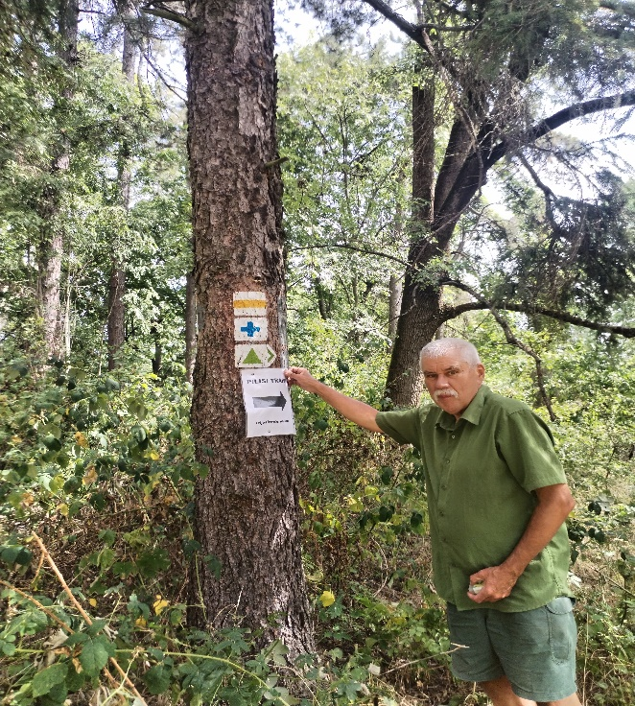
A pálya Track-jének megszerkesztése
https://turistautak.openstreetmap.hu/mentettutv-1756323311rfck.
Az okleveleket és a jelvényeket legyártattuk. A frissítők beszerzése és kiszállítása a pontokra. A nagy napon 2025.08.30-n szombaton a teljesítménytúra lebonyolítása, valamint a túra végén a pálya lebontása volt a rendezők feladata.
A tavalyi évhez képest szerencsésnek mondhatjuk magunkat (tavaly már 9.30 órakor megérkezett az egész napos eső), mert az egész országra beharangozott viharos idő és a nagy eső csak délután érkezett meg a rendezvény helyszínére, így csak 2 állomáspontot és 14 túrázót talált a pályán.
A teljesítménytúra 3 távon (30 km,20 km,10 km) került megrendezésre.
A hosszú táv(30 km) 7 állomás ponttal az alábbi útvonalon zajlott: Rajt a Kiskovácsi Boldog Gellért kórház központi raktár előtti szabad területről történt.
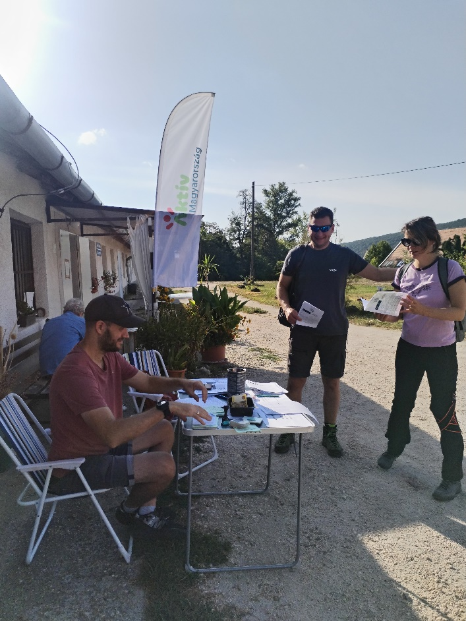
- majd a Holdvilág árok-Bölcső-hegyi kilátó(1.állomás)- Lajosforrás(2.állomás)-
Dömörkapu(3.állomás)-Sikáros erdészház(4.állomás)-Királykúti kunyhó(5.állomás)-
Dobogókő (6.állomás) 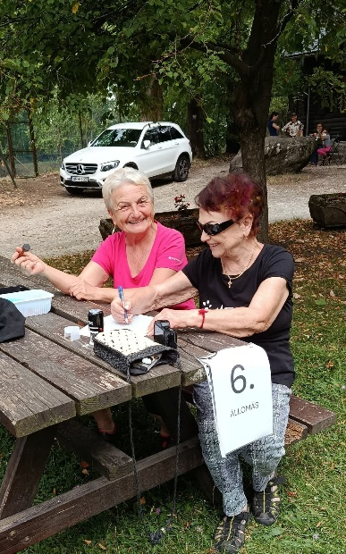 -Lom-hegyi nyereg (7.állomás) - Kiskovácsi, Boldog Gellért kórház központi raktár előtti szabad terület célhoz érkeztek meg a túrázok. A táv:30,2 km volt 996 m szintemelkedéssel, valamint a táv teljesítésének szintidőnek 8 óra volt megadva.

A közepes táv (20 km) 5 állomás ponttal az alábbiakban volt teljesíthető:
Kiskovácsi–Holdvilág árok-Bölcső-hegyi kilátó(1.állomás) 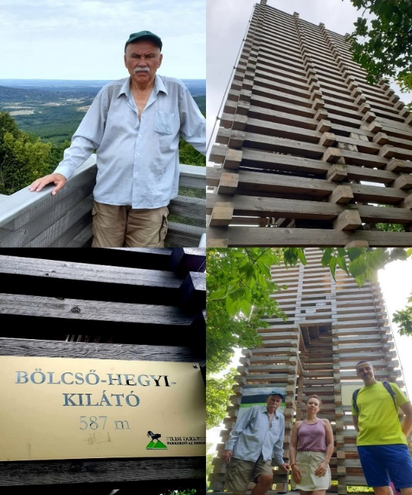- Lajosforrás(2.állomás)- Dömör kapu-(3.állomás)Sikáros erdészház(4.állomás)- Lom-hegyi nyereg(5.állomás) Kiskovácsi, Boldog Gellért kórház központi raktár előtti szabad területen lévő céllal , 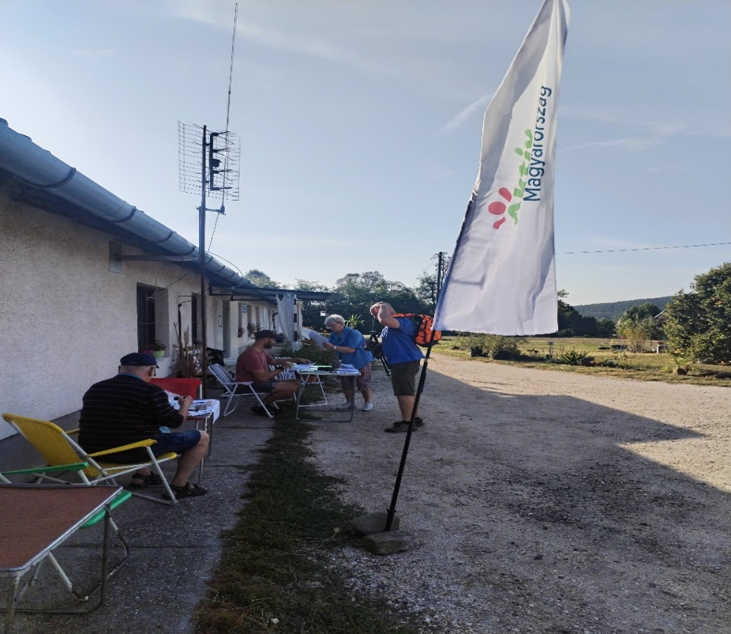

amelyen a táv: 20,7 km , 760 m szintemelkedés és szintidőnek 7 óra volt megadva.
A családos, rövid táv (10 km) 3 állomásponttal: Kiskovácsi- Holdvilág árok-Bölcső-hegyi kilátó(1.állomás)- Lajosforrás(2.állomás)-
Gyopár -forrás(3.állomás) 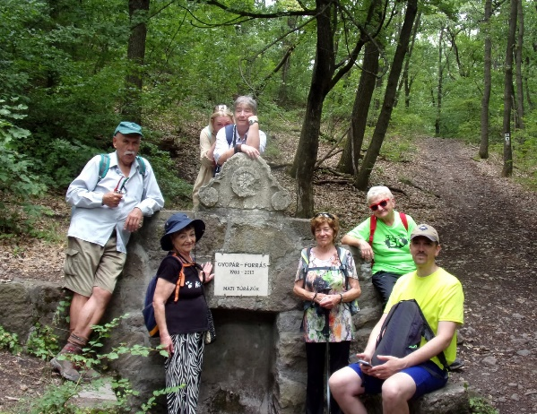

- Kiskovácsi, Boldog Gellért kórház központi raktár előtti szabad területen lévő céllal volt meghirdetve. A táv 10,2 km volt, de a szintemelkedés 470 m és a szintidőnek 5 óra volt megadva a teljesítőknek.
A teljesítménytúra nevezési díja 2800Ft/fő volt a helyszínen. A kedvezményes nevezési díj: MTSZ,BTSSZ, TTT, Cartographia túrázóknak 2600 Ft/fő volt és a 2025.08.21-ig előnevezőknek 2500Ft/fő. A rövid távon családoknak 3800 Ft/család(2db 18 év alatti gyerekkel), csapat 7000 Ft/(4-8 fő), Minden távon a 18 év alattiaknak és az egyetemistáknak 1800 Ft/fő (diákigazolvánnyal). A fogyatékkal élők ingyen vehetnek részt a túrákon, a vakok és gyengénlátók esetében egy fő kísérő is ingyenes volt. A Boldog Gellért kórház dolgozóinak és hozzátartozóinak ingyenes részvétel volt meghirdetve. A beszámolót készítette: Fábián Ágnes.
